Федеральное государственное бюджетное образовательное учреждение высшего образования "Санкт-Петербургский государственный университет телекоммуникаций им. проф. М.А. Бонч-Бруевича"

Отчёт
по лабораторной работе №2
“Объединение таблиц с помощью оператора JOIN в MySQL”
Дисциплина: «Базы данных»

Выполнил:
Студент 3 курса группы ИКПИ – 32
Филимонов Д.Е.
___________________
^{(подпись)}
Проверил:
Дятлов Д. А.
___________________
^{(подпись)}

г. Санкт-Петербург, 2025 г.
Цель работы
Целью данной работы является получение практических навыков создания запросов на внутренние и внешние объединения таблиц на языке SQL.
Результаты
Результат выполнения команды: SELECT u.id, u.name, d.name FROM users u INNER JOIN departments d ON u.d_id = d.id;
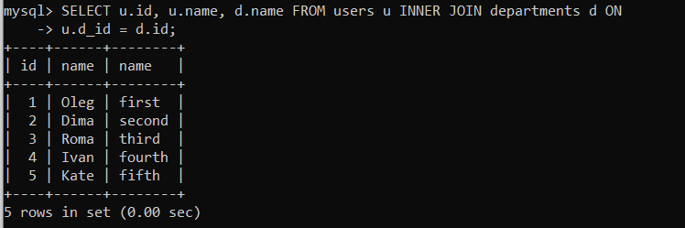
Результат выполнения команды:
SELECT u.id, u.name, d.name FROM users u LEFT JOIN departments d ON u.d_id = d.id;
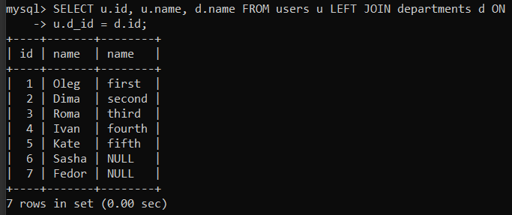
Результат выполнения команды:
SELECT u.id, u.name, d.name FROM users u RIGHT JOIN departments d ON u.d_id = d.id;
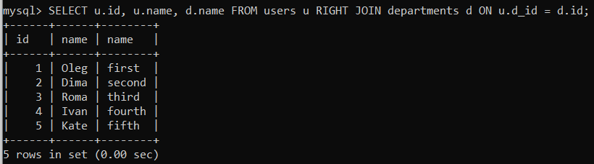
Результат выполнения команд:
SELECT u.id, u.name, d.name FROM users u CROSS JOIN departments d;
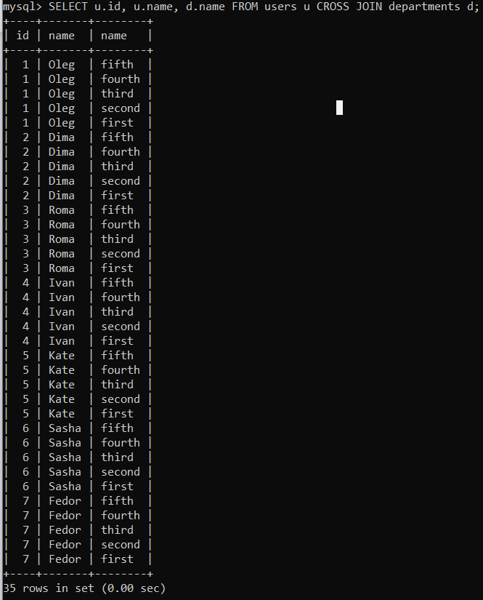
Выводы
В ходе работы были выполнены запросы с использованием INNER JOIN, LEFT JOIN, RIGHT JOIN и CROSS JOIN. Полученные результаты показали различия в выводе данных при различных типах объединений. Цель работы достигнута.

Ответы на контрольные вопросы
1. Что такое декартово произведение таблиц?
Декартово произведение — это операция, которая возвращает все возможные комбинации строк из двух таблиц.
2. Что такое левое объединение таблиц?
LEFT JOIN возвращает все записи из левой таблицы и соответствующие записи из правой таблицы. Если соответствия нет, то поля правой таблицы заполняются значениями NULL.
3. Что такое правое объединение таблиц?
RIGHT JOIN возвращает все записи из правой таблицы и соответствующие записи из левой таблицы. Если соответствия нет, то поля левой таблицы заполняются значениями NULL.
4. Что такое внутреннее объединение таблиц?
INNER JOIN возвращает только те записи, для которых есть соответствие в обеих таблицах.

